******

|  |  |  |
| --- | --- | --- |
| Materialien/Kompetenz  Untergründe vorbereiten |  | Farbtechnik  **F03.01.01.02** |
| Teilkompetenz:   * Ich kann den Zustand des Untergrunds erkennen. * Ich kann den Untergrund vorbereiten. * Ich kann Gründe, die für einen Untergrund sprechen, sammeln. * Ich kann Begründungen formulieren. * Ich kann meine Begründung meinen Mitschülerinnen und Mitschülern mitteilen. * *Ich kann eine Situation einordnen (Arbeitsweise LFS1)* | |  | | --- | | LernPROJEKT | | LernTHEMA | | LernSCHRITT | |

**Was ist das denn?**

**Wozu brauche ich das?**



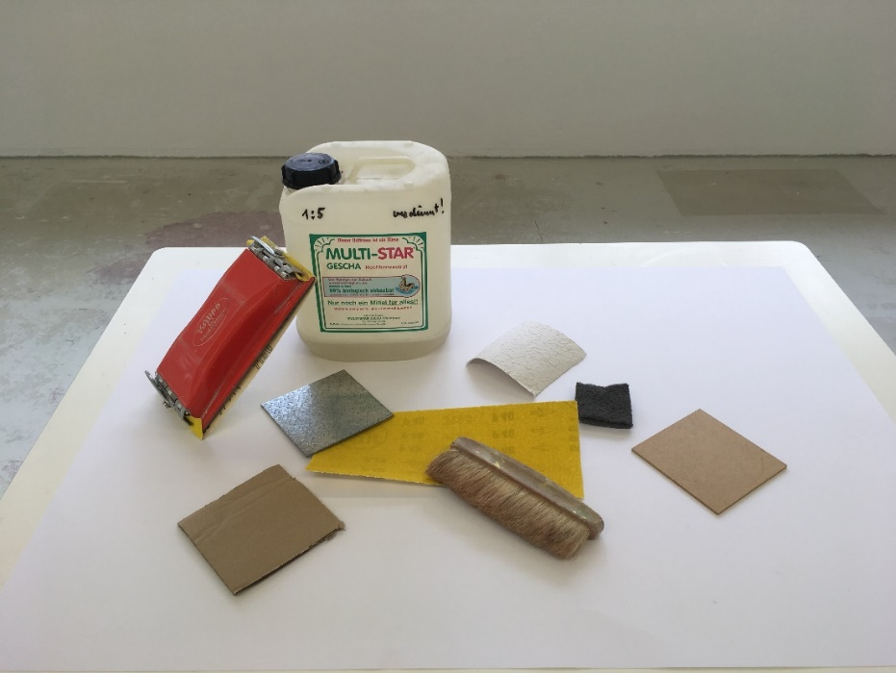



**Aufgabe 1**

1. Gehen Sie zu den vorbereiteten Untergründen.
2. Wie können Sie den Zustand eines Untergrundes erfassen?

Formulieren Sie ganze Sätze.





fühlen

sehen

Bsp.: Ich kann den Rost sehen und fühlen.

******

**Aufgabe 2**

Tauschen Sie Ihre Ergebnisse mit den Ergebnissen Ihrer Teampartnerin oder   
Ihres Teampartners aus.

****

**Aufgabe 3**

Aufgabe 3 und 4 für die offene Lernzeit geeignet

Informieren Sie sich anhand des Informationstextes zu den

einzelnen Untergrundvorbereitungen.

1. Lesen Sie den Text.
2. Markieren Sie die Wörter die Sie nicht kennen.
3. Klären Sie diese Wörter mit Hilfe der bereitgestellten Fachbücher oder mit Hilfe des Internets auf Ihrem Tablet.

**Informationstext zur Untergrundvorbereitung:**

*Karton* oder *Tapeten* werden direkt beschichtet.

Alle Beschichtungen werden mittels drei verschiedener Prüfmethoden geprüft. Dazu gehören Augenschein, eine Kratzprobe und der Klebebandtest.

Ist das *Holz* feucht, muss man warten bis es trocken ist.

Das UV-Licht der Sonne zerstört bei ungeschütztem *Holz* das Lignin, wodurch das *Holz* abdunkelt. Direkte Bewitterung wäscht Lignin-Bestandteile aus und es tritt eine Vergrauung ein. Vergrautes Holz muss vor der Beschichtung abgeschliffen werden. Bei hochstehenden Fasern oder Abplatzungen muss man das *Holz* ebenfalls schleifen.

Kleine Risse im Innenbereich können nach dem Grundieren verkittet oder verspachtelt werden. Jedoch ist es im Außenbereich immer problematischer, da das Holz arbeitet. Bei größeren Rissen wird der Holzbalken durch den Zimmermann ausgetauscht.

Ist das *Metall* fettig oder verunreinigt, dann fühlt es sich oft schmierig an. In diesem Fall muss man es rückstandslos reinigen.

Rost muss je nach gefordertem Oberflächenvorbereitungsgrad, zum Beispiel durch schleifen, entfernt werden. Rost ist schuppig und porös, es bildet keinen festen Untergrund für eine Beschichtung. Abplatzungen in der Beschichtung sind zu entfernen. Der Untergrund wird ebenfalls geschliffen.

****

**Aufgabe 4**

Benennen Sie mit Ihrer Teampartnerin oder Ihrem Teampartner die Vorbereitung des Untergrunds.

Vervollständigen Sie die Tabelle mit Stichworten aus dem Informationstext.

|  |  |  |
| --- | --- | --- |
|  | Zustand des Untergrunds | Vorbereitung des Untergrunds |
| Holz | hochstehende Fasern  Vergrauung  Abplatzungen |  |
| Risse (groß/klein) |  |
| Metall | fettige/verunreinigte Oberflächen |  |
| Rost  Abplatzungen |  |

**Aufgabe 5**

1. Wählen Sie einen Untergrund aus.
2. Notieren Sie in der Tabelle in Stichworten, welche Vorteile  und Nachteile 11-6 Smiley_unzufrieden_rotder Untergrund hat.

Falls Sie Hilfe brauchen, benutzen Sie die Aufgaben zuvor und aus Lernschritt 01.01.

**Dies dient gleichzeitig auch als Lösung für Aufgabe 5.**

|  |  |
| --- | --- |
| Gewählter Untergrund: | |
|  |  |
|  |  |

1. Nummerieren Sie Ihre Vorteile nach ihrer Wichtigkeit.
2. Begründen Sie Ihre Entscheidung. Schreiben Sie einen Text, in dem Sie die drei wichtigsten Gründe nennen. Beginnen Sie mit dem schwächsten Vorteil und beenden Sie den Text mit dem stärksten Vorteil des Untergrundes.

|  |
| --- |
| **Mögliche Textbausteine:**  Der Untergrund bietet zum einen den Vorteil, dass…  Außerdem spricht für diesen Untergrund, dass…  Die wichtigste Eigenschaft des Untergrundes war für  mich, dass… |



1. Tauschen Sie sich mit einer Mitschülerin oder einem Mitschüler über die Auswahl Ihrer Untergrundart aus. Vergleichen Sie Ihre Begründungen.



1. Bereiten Sie Ihren ausgewählten Untergrund vor.

**Selbstreflexion**

|  |  |  |  |  |
| --- | --- | --- | --- | --- |
| **Reflexionsfragen** | trifft zu | trifft eher zu | trifft eher nicht zu | trifft nicht zu |
| Ich kann den Zustand des Untergrunds erkennen. |  |  |  |  |
| Ich kann den Untergrund vorbereiten. |  |  |  |  |
| Ich kann Gründe, die für einen Untergrund sprechen, sammeln. |  |  |  |  |
| Ich kann meine Begründung meinen Mitschülerinnen und Mitschülern mitteilen. |  |  |  |  |
| Ich kann Begründungen formulieren. |  |  |  |  |
| *Ich kann eine Situation einordnen. (Arbeitsweise LFS1)* |  | | | |
| Wie zufrieden bin ich auf einer Skala von 1 (gar nicht) bis 10 (sehr) mit meiner neuen Kompetenz? Kreisen Sie ein. | 1 2 3 4 5 6 7 8 9 10 | | | |

|  |  |  |
| --- | --- | --- |
| **Ich habe …** | |  |
|  | meinen Lernschritt im Ordner eingeheftet. | |
|  | den Arbeitsauftrag erledigt und das entsprechende Feld in der Lernwegeliste markiert. | |

|  |  |  |
| --- | --- | --- |
| Materialien/Kompetenz  **Untergründe vorbereiten** |  | Farbtechnik  **F3.01.01.2** |
|  | |  | | --- | | **Lösung** | |



**Aufgabe 1**

1. Gehen Sie zu den vorbereiteten Untergründen.
2. Wie können Sie den Zustand eines Untergrundes erfassen?

Formulieren Sie ganze Sätze.



sehen

fühlen

Beispiele:

Ich kann Rost sehen und fühlen.

Ich kann die fettige, verunreinigte Oberfläche spüren.

Ich kann die hochstehenden Fasern mit der Hand fühlen.

Ich kann Unebenheiten auf dem Untergrund fühlen.

Ich kann Abplatzungen sehen.

Ich kann die Vergrauung am Holz sehen.

Ich sehe den Rost auf der Oberfläche.

Ich sehe die Risse.

**Aufgabe 4**

Benennen Sie mit Ihrer Teampartnerin oder Ihrem Teampartner die Vorbereitung des Untergrunds.

Vervollständigen Sie die Tabelle mit Stichworten aus dem Informationstext.

|  |  |  |
| --- | --- | --- |
|  | Zustand des Untergrund | Vorbereitung des Untergrund |
| Holz | hochstehende Fasern  Vergrauung  Abplatzungen | schleifen |
| Risse (groß/klein) | spachteln  austauschen |
| Metall | fettige / verunreinigte Oberflächen | reinigen |
| Rost  Abplatzungen | schleifen |